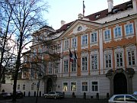
Les journées européennes du patrimoine à Prague

Le Palais Buquoy
ouvre ses portes au public
dans le cadre des Journées européennes du patrimoine.

www.france.cz

«Au départ, ces Journées sont une initiative française, de M. Jacques Lang, qui a créé en 1985 les Journées françaises du patrimoine et, petit à petit, les partenaires européens de la France se sont approprié cette idée et donc aujourd'hui, c'est un évènement européen. Naturellement, la République tchèque, qui dispose d'un patrimoine extraordinaire, fait la même chose.»

Que pourront voir les visiteurs ?
Tous les salons officiels de l'ambassade seront ouverts au public, qu'il s'agisse du grand escalier d'honneur avec le superbe portrait de Charles Bonaventure de Longueval, le fameux comte de Buquoy, dont les descendants avaient acheté ce palais en 1748, la grande salle à manger où s'est tenu ce célèbre petit-déjeuner le 9 décembre 1988, entre le président Mitterrand et un groupe de dissidents, au sein duquel il y avait un certain Vaclav Havel et un an plus tard, Vaclav Havel devenait président de la République tchécoslovaque. Ce petit-déjeuner a été très important dans l'histoire entre nos deux pays. Il y a bien sûr le salon de musique où de grands artistes se sont produits, Mozart et Ravel par exemple. Il y a ce que l'on appelle le salon Charles X, Charles X ayant vécu très longtemps à Prague, et c'est dans ce salon qu'a été tournée l'une des scènes du film de Milos Forman, Amadeus.

Le comte de Buquoy était un des héros de la Montagne blanche, mais côté Habsbourg. C'est lui qui commandait les troupes impériales et qui a battu les Etats protestants de Bohême. Il était d'une famille qui venait d'Artois et de Wallonie. Après cette victoire, les Buquoy se sont intégrés dans le pays. En Bohême, c'est devenu une grande famille aristocratique, grâce aussi à de multiples mariages. Elle a acheté en 1748 ce bâtiment. En 1919, elle l'a loué à la République française, après la naissance de la Tchécoslovaquie, parce que cette famille aristocratique voyait d'un coup ses revenus chuter. Elle a peut-être compris qu'il fallait passer le relais, en l'occurrence, à un Etat comme la France. Dans l'histoire de la famille, il faut rappeler que les Buquoy, entre les deux guerres, ont choisi la nationalité allemande. Ils ont été expulsés et ont quitté le pays en 1945 ».

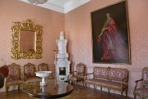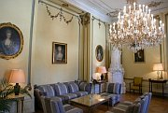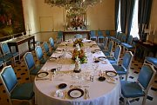
Salon Richelieu, photo: www.france.cz Salon jaune, photo: www.france.cz Salle à manger, photo: www.france.cz

Un joyau de l'architecture baroque qui est au coeur de la relation franco-tchèque.

Source : http://www.radio.cz/fr/rubrique/special/le-palais-buquoy-ouvre-de-nouveau-ses-portes

GEFD Fiche apprenant

